Guía2. Desarrollo Proyecto APT Asignatura Capstone

1. Resumen avance Proyecto APT
A continuación, encontrarás distintos campos que deberás completar con la información solicitada.

Resumen de avance proyecto APT | El proyecto APT se encuentra actualmente en las etapas de análisis, diseño y desarrollo, y tiene como finalidad la digitalización de los procesos administrativos de una Junta de Vecinos, con el objetivo de mejorar la eficiencia, la transparencia y la comunicación dentro de la comunidad. En la etapa de análisis, se identificaron las problemáticas del sistema actual y se definieron los requerimientos funcionales y no funcionales, estableciendo los módulos principales del sistema, tales como el registro de vecinos, la gestión de solicitudes, la emisión de certificados y el módulo de comunicaciones. Durante la etapa de diseño, se definió la estructura del sistema, el diseño de la base de datos en MySQL y los flujos de funcionamiento, considerando criterios de usabilidad y organización de la información. En la etapa de desarrollo, se comenzó la implementación del sistema utilizando principalmente PHP para la lógica de negocio y el manejo de la información, apoyado por HTML y CSS para la interfaz de usuario y MySQL para la gestión de datos. El desarrollo se realiza de forma incremental, permitiendo validar funcionalidades de manera continua. El proyecto se gestiona bajo la metodología Scrum, lo que ha permitido realizar ajustes y mejoras en el diseño y desarrollo conforme se detectan nuevas necesidades, sin modificar el objetivo general del proyecto. Hasta el momento, los avances logrados se encuentran alineados con los objetivos establecidos para el APT.
Objetivos | No hubo ajustes de objetivos seguimos con el general que nos planteamos desde el principio
Metodología | No hubo ajustes de metodología seguimos con el general que nos planteamos desde el principio
Evidencias de avance | En este apartado adjuntar la(s) evidencia(s) seleccionada(s) para ser evaluada por el docente.  Las evidencias presentadas en este informe de avance corresponden al desarrollo realizado en las etapas de análisis, diseño y desarrollo del Proyecto APT. Entre las principales evidencias se incluyen capturas del sistema en funcionamiento, código fuente desarrollado en PHP con sus respectivas funciones, y la base de datos implementada en MySQL mediante el entorno XAMPP, las cuales permiten demostrar el avance técnico y funcional del proyecto. Asimismo, se adjunta el repositorio del proyecto en GitHub, el cual evidencia el uso de control de versiones, permitiendo verificar el historial de cambios, los avances progresivos y la participación de cada integrante del grupo. El desarrollo se realiza utilizando Visual Studio Code, lo que contribuye a una correcta organización del código y facilita el trabajo colaborativo. De manera opcional, se incorporan diagramas de apoyo y un video explicativo que presenta el funcionamiento general del servicio web, reforzando la comprensión del sistema desarrollado. La calidad del Proyecto APT se ha resguardado mediante la correcta aplicación de la metodología Scrum, permitiendo una planificación y actualización constante del proyecto, así como la integración de mejoras de manera iterativa. Además, se ha puesto énfasis en el uso adecuado de herramientas propias de la disciplina, la correcta estructuración del código, la separación de la lógica de negocio y la documentación solicitada por el docente, asegurando un desarrollo ordenado y alineado con los objetivos del proyecto. Todas las evidencias mencionadas se adjuntan directamente dentro del informe, con el fin de respaldar de manera clara y verificable el avance alcanzado hasta la fecha y facilitar su evaluación por parte del docente.

Apartado para dejar todas las evidencias antes mencionadas del proyecto

Registrar usuario
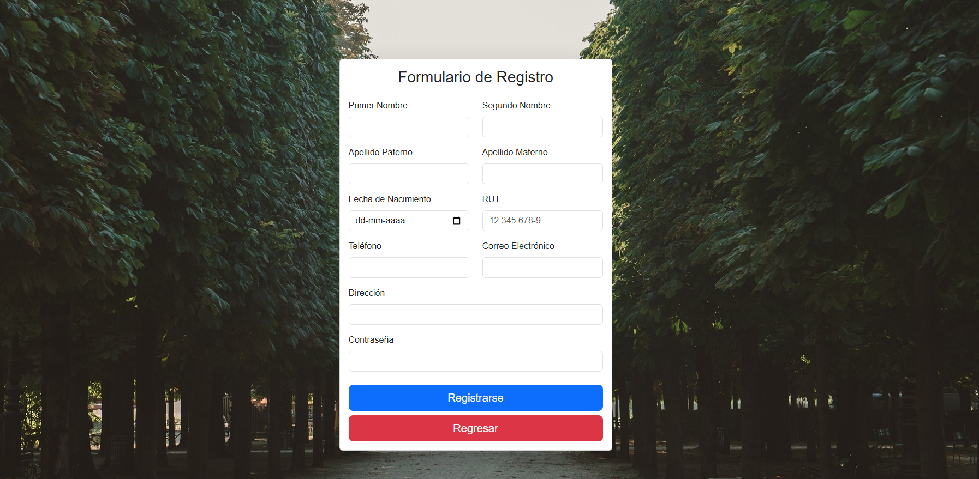
Verificacion de correo electrónico (link)
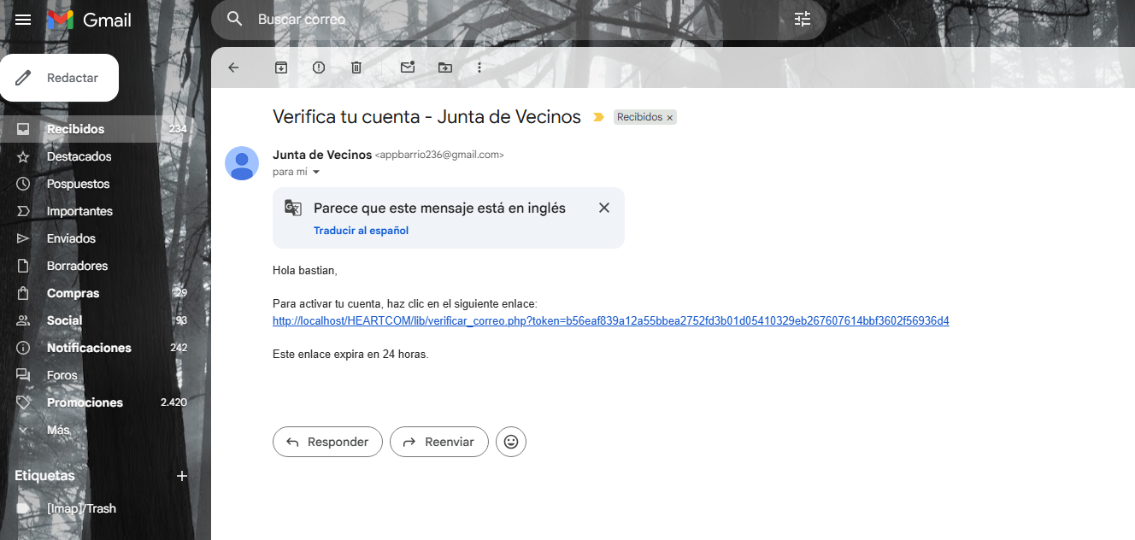
Verificación de correo electrónico(confirmación de verificado)
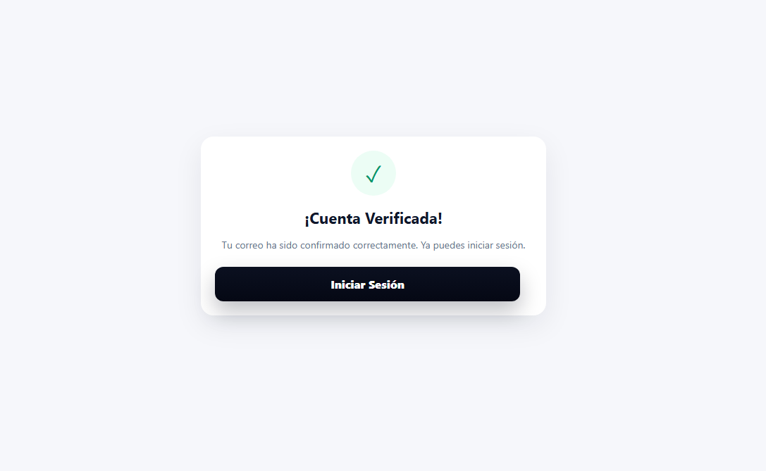
Inicio Secion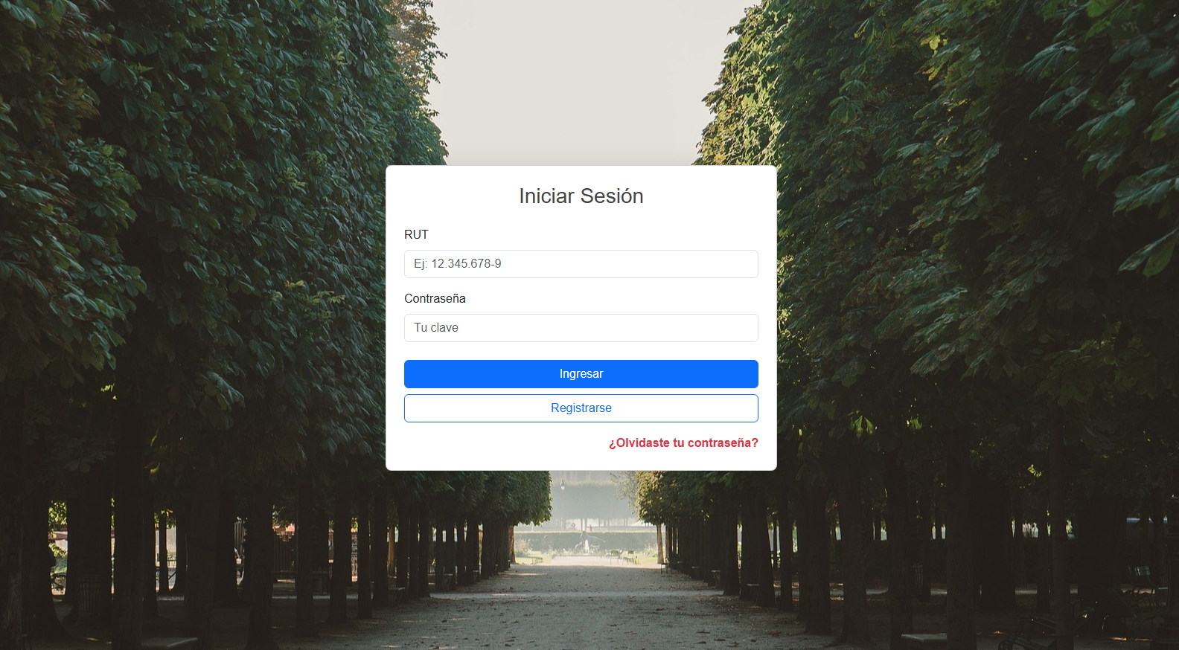

verificación de cuenta con código que aparece en el correo electrónico

Index parte 1


Index parte 2
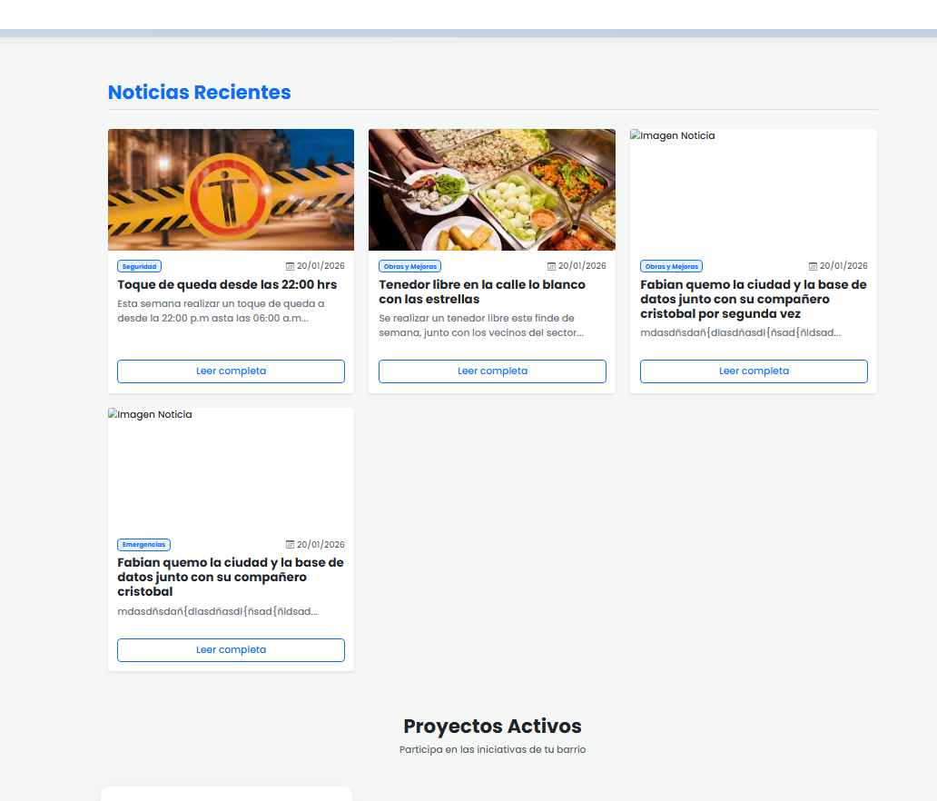
solicitudes de certificados
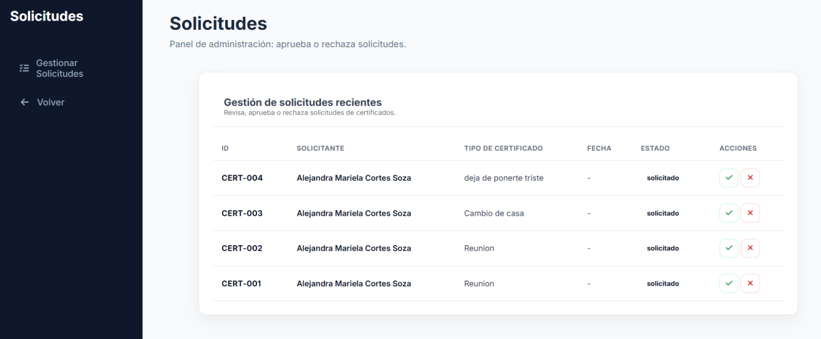

solicitudes de reserva
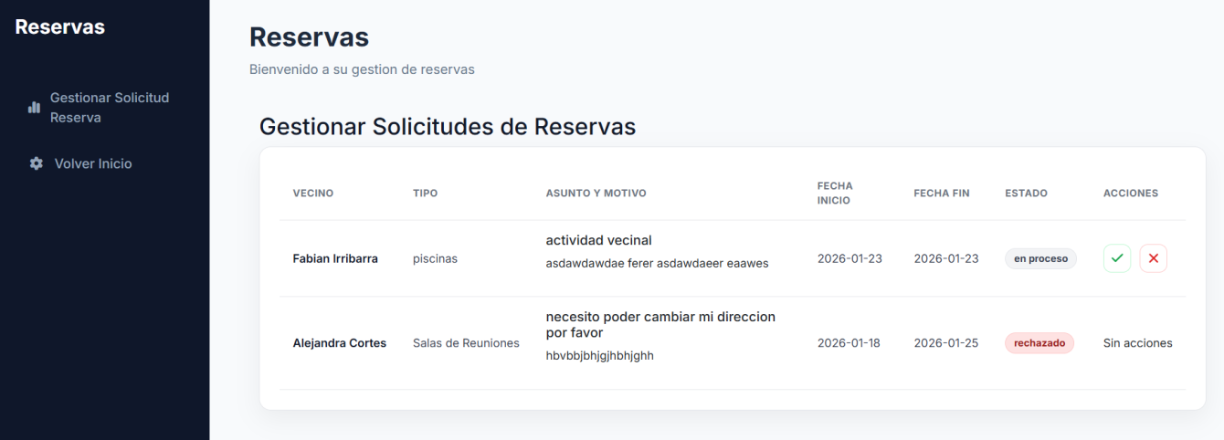
Formulario de reservas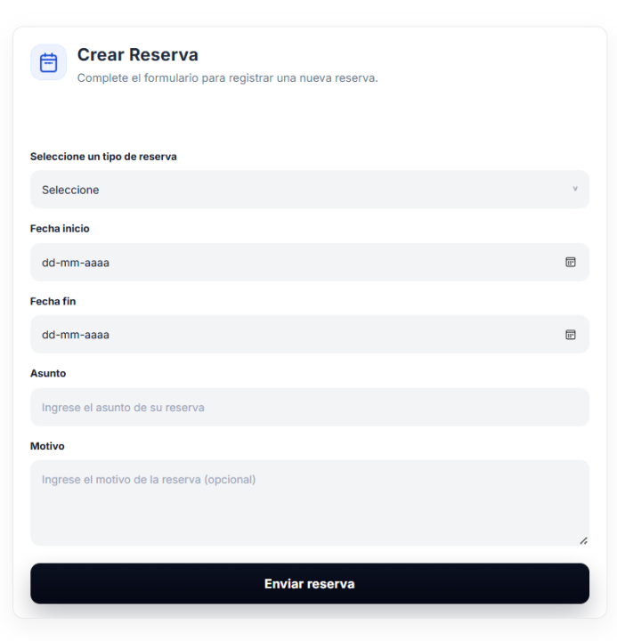
proyectos (publicación de proyectos)
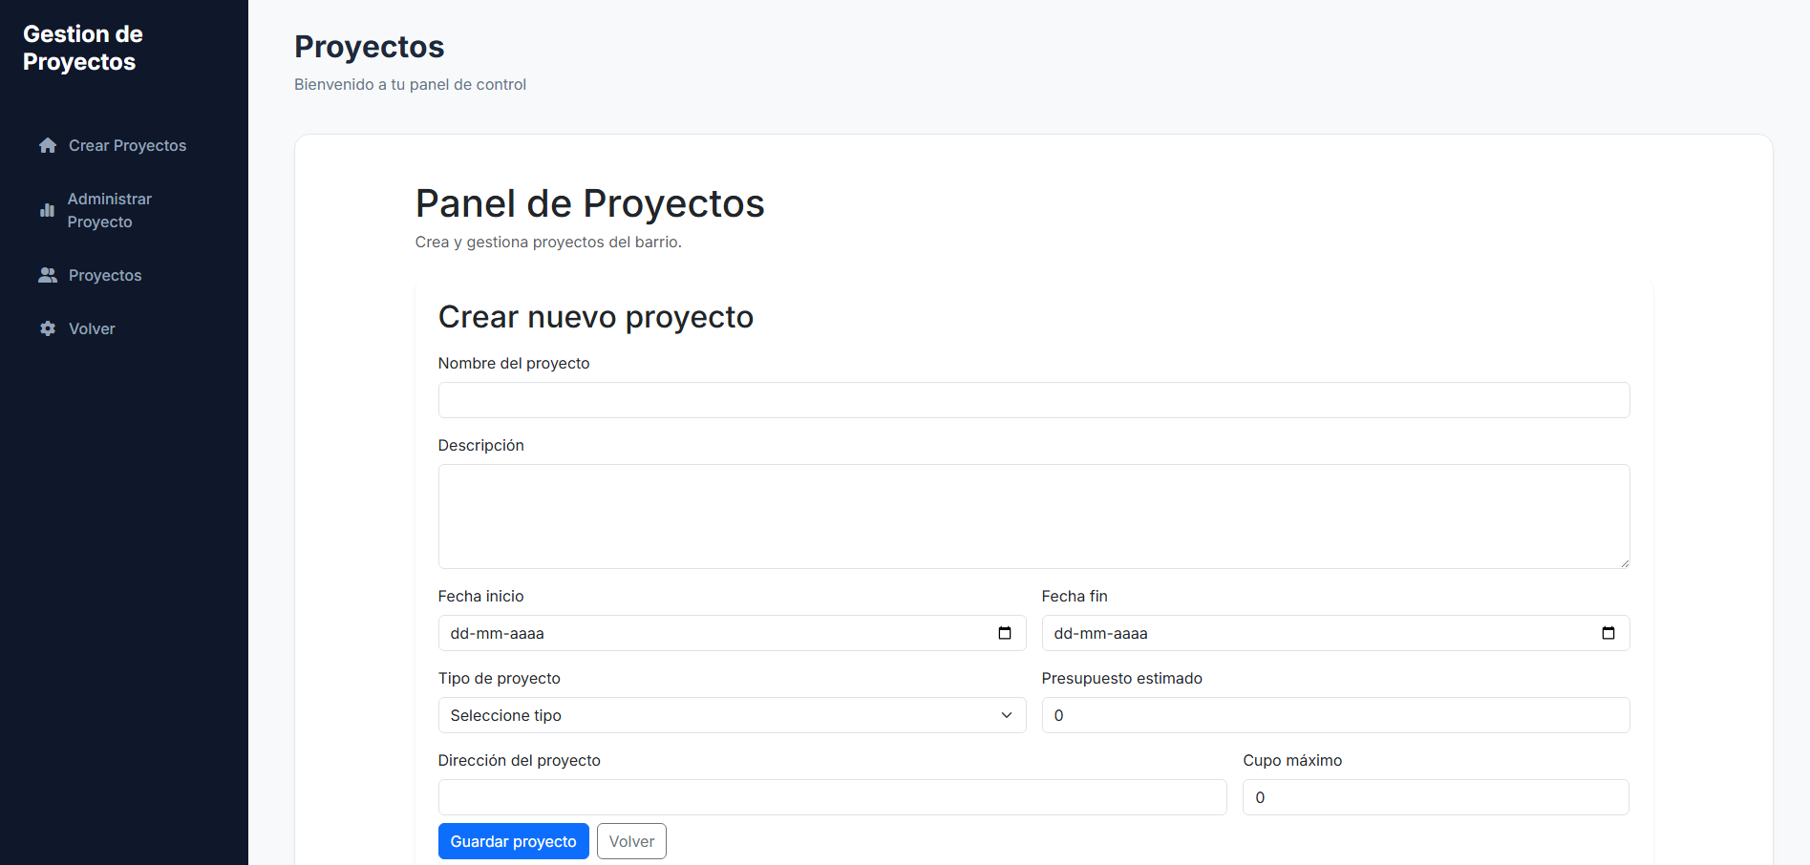
proyectos(gestión de proyectos(parte 1))
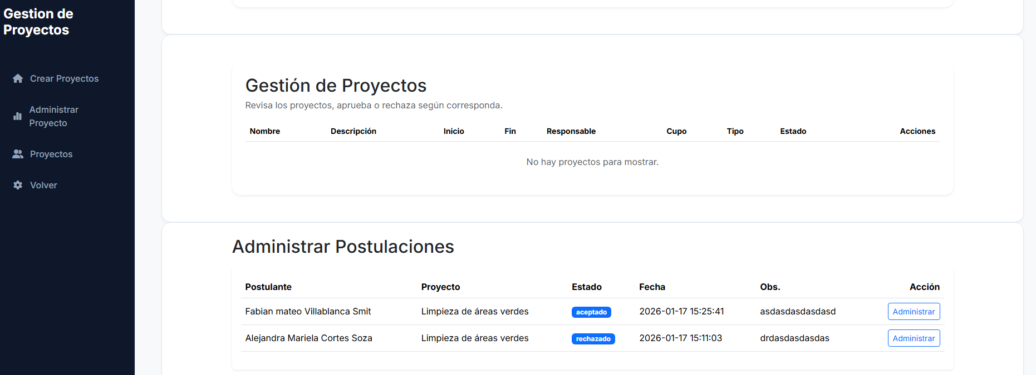
Proyectos (gestión de proyectos(parte 2))
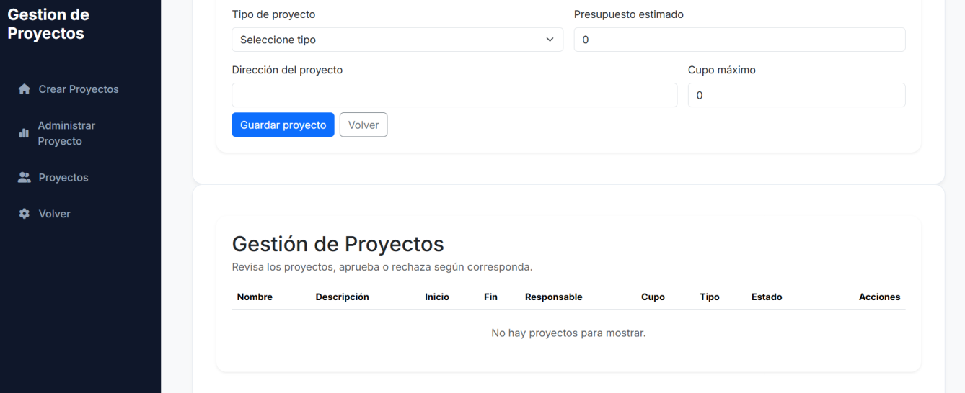
modulo de noticias parte 1
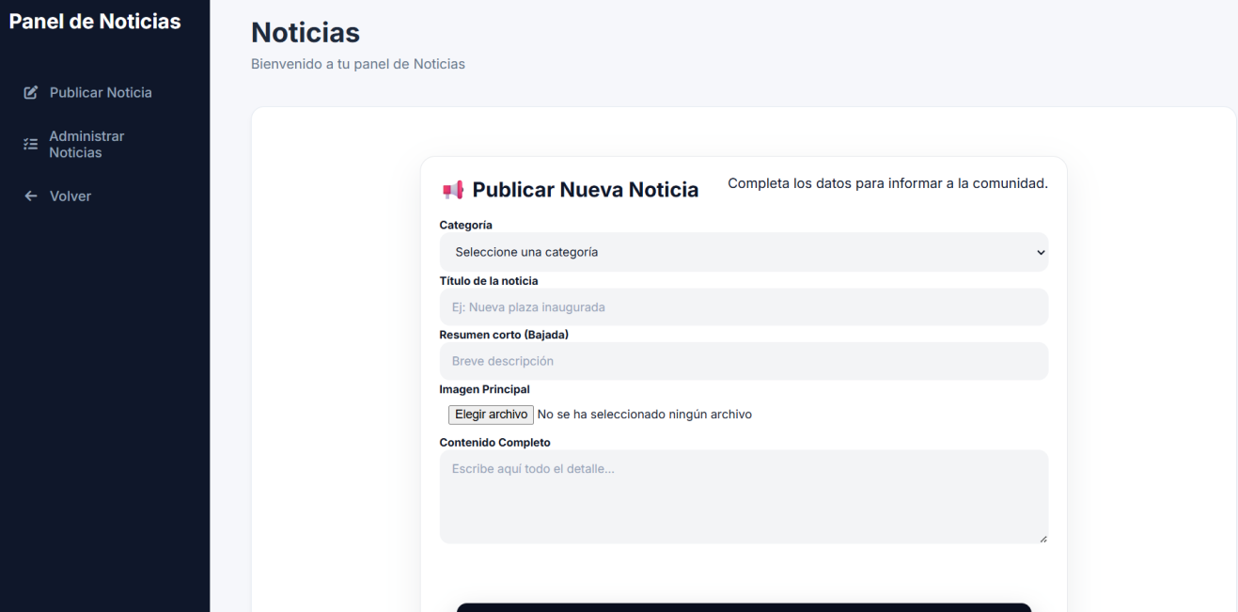
módulo noticias parte 2

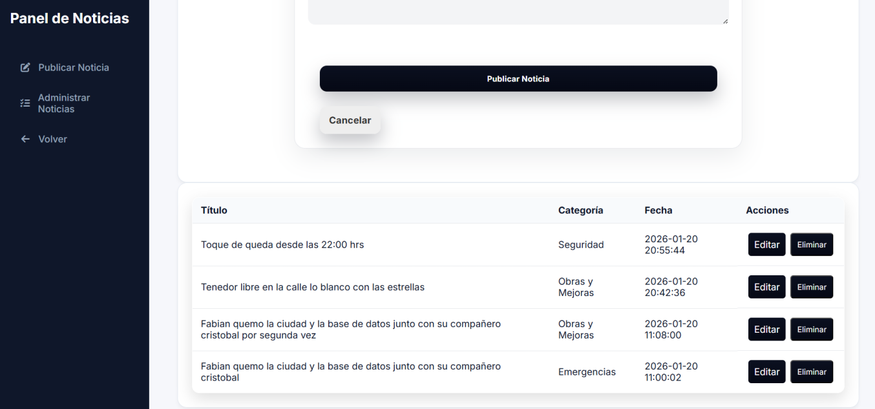

gestión de roles
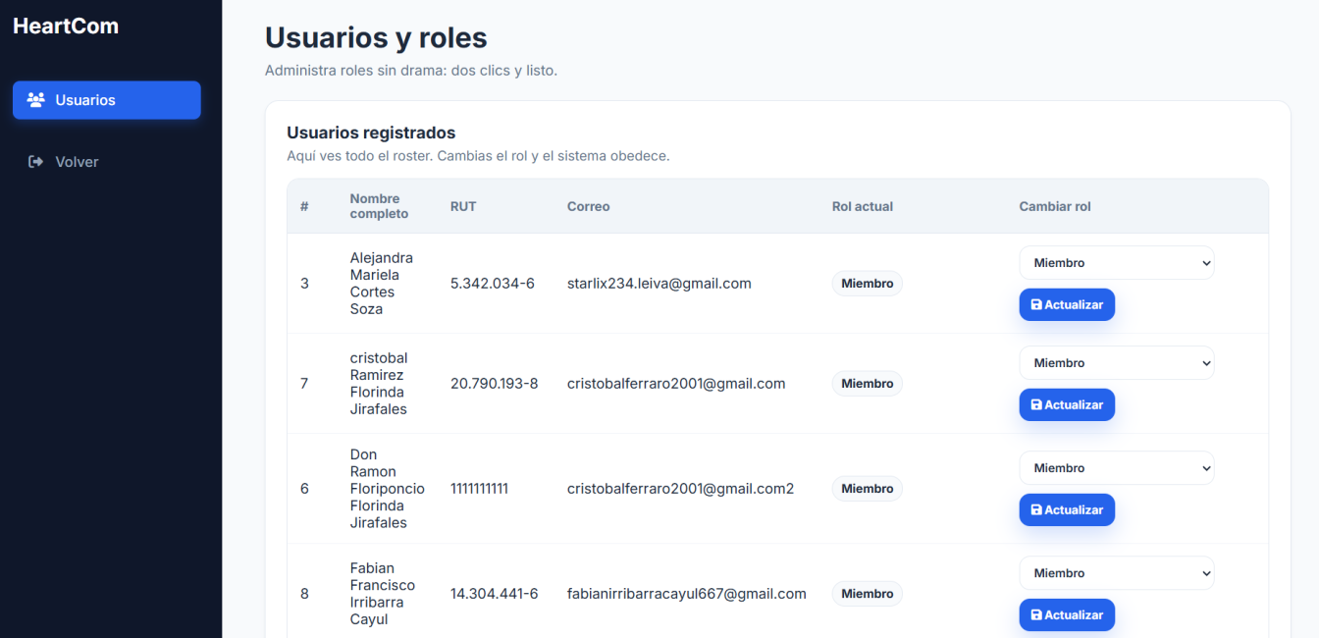
Proceso de pago de certificado parte 1
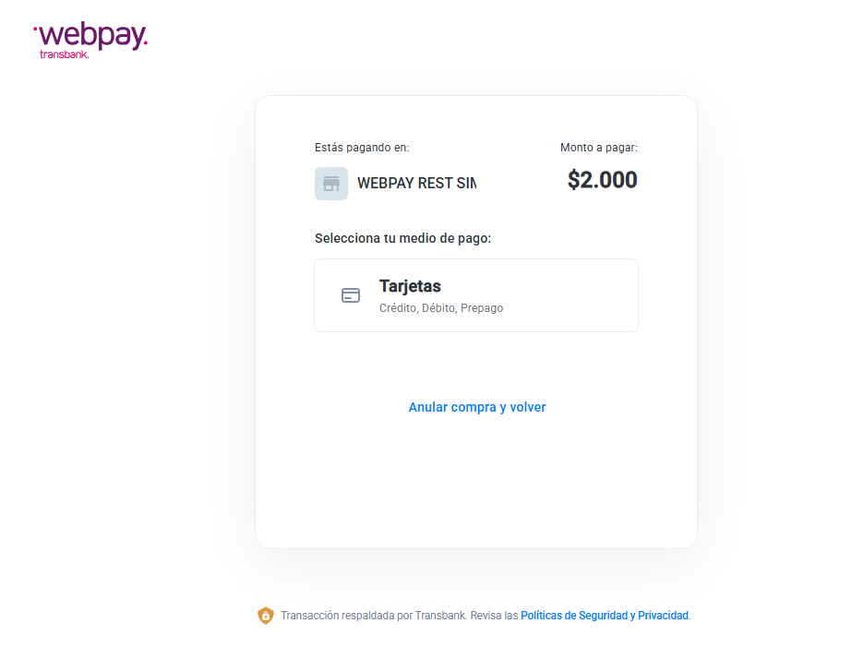
proceso de pago finalizado
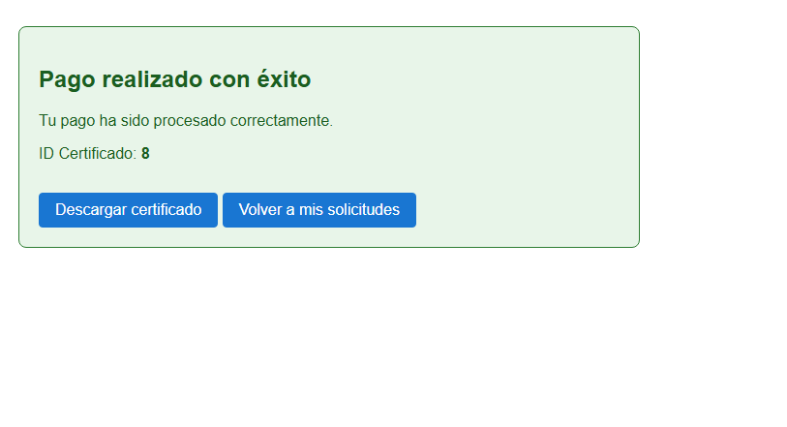
Documento de certificado
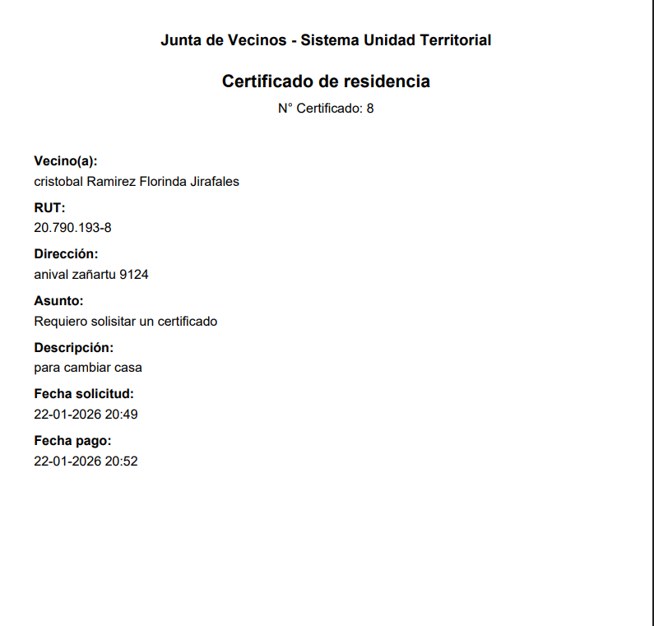


Validación por correo electronico de aprobació

Boleta de pago
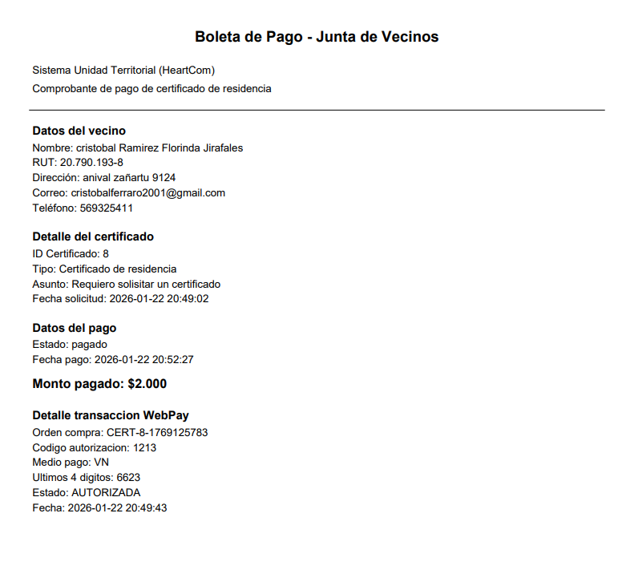

Plan de Trabajo
Competencia o unidades de competencias | Actividades | Recursos | Duración de la actividad | Responsable | Observaciones | Estado de avance | Ajustes
Capacidad para analizar requerimientos, diseñar y desarrollar una solución web para la digitalización de los procesos de una Junta de Vecinos, utilizando PHP, HTML, CSS y MySQL, aplicando metodología Scrum, control de versiones y trabajo colaborativo. | Levantamiento de requerimientos, diseño del sistema y base de datos, desarrollo de funcionalidades en PHP, pruebas del sistema, control de versiones en GitHub y documentación del proyecto. | Computador, Visual Studio Code, servidor local XAMPP, PHP, HTML, CSS, base de datos MySQL, repositorio GitHub y documentación técnica. | Análisis: 1 semana; Diseño: 1 semana; Desarrollo: 1 semana; Pruebas y documentación: 1 semana. | Constanza Leiva: Liderazgo técnico  Fabián Irribarra: Desarrollo backend  Cristóbal Ferraro: Gestión información  Juan Contreras: Documentación pruebas | Como facilitadores se considera el uso de metodología Scrum, el trabajo colaborativo y el control de versiones en GitHub. Como posibles dificultades se identifican ajustes de requerimientos durante el desarrollo y la coordinación de tiempos entre los integrantes del equipo. | Análisis: Completado.  Diseño: en curso  Desarrollo: En curso.  Pruebas: No iniciado.  Documentación: En curso

2. Monitoreo del Plan de Trabajo
Examina cuidadosamente tu plan de trabajo, enfocándote especialmente en la columna de estado de avance y ajustes.

3. Ajustes a partir del monitoreo
Profundiza en las observaciones de tu plan de trabajo. Analiza las actividades planificadas y señala qué aspectos facilitaron u obstaculizaron la ejecución del plan. Plantea cómo abordaste y/o abordaste los obstáculos. Por último, señala los ajustes que realizaste al plan de trabajo a partir de este análisis.

Factores que han facilitado y/o dificultado el desarrollo de mi plan de trabajo :
El desarrollo del Proyecto APT ha sido facilitado por la aplicación de la metodología Scrum, el uso de GitHub para el control de versiones y el trabajo colaborativo del equipo, lo que ha permitido organizar las actividades y realizar ajustes de manera oportuna. El uso de herramientas como Visual Studio Code, junto con PHP y MySQL, ha contribuido a un avance constante del proyecto.
Entre las principales dificultades se han presentado ajustes en los requerimientos y la coordinación de tiempos entre los integrantes. Para abordar estas situaciones, se realizaron reuniones de coordinación y una redistribución de tareas, priorizando las funcionalidades más relevantes. A partir de este monitoreo, se ajustó el plan de trabajo, desarrollando en paralelo las actividades de diseño, desarrollo y documentación para asegurar el cumplimiento de los objetivos del proyecto.

Actividades ajustadas o eliminadas:
El plan de trabajo del Proyecto APT no ha requerido la eliminación de actividades, ya que las etapas definidas inicialmente se mantienen vigentes. No obstante, se realizaron ajustes en la ejecución de algunas actividades, específicamente en el diseño, desarrollo y documentación, las cuales comenzaron a desarrollarse de manera paralela para optimizar los tiempos y responder a ajustes menores en los requerimientos.
Esta decisión fue posible gracias a la aplicación de la metodología Scrum, el trabajo colaborativo del equipo y el uso de herramientas como GitHub y Visual Studio Code, que facilitaron la coordinación, el seguimiento de avances y la incorporación de mejoras sin afectar el objetivo general del proyecto.

Actividades que no has iniciado o están retrasadas:
Actualmente, la etapa de pruebas no ha sido iniciada, debido a que el proyecto se encuentra aún en desarrollo y en ajustes de diseño necesarios para asegurar el correcto funcionamiento de las funcionalidades principales. Esta situación ha priorizado la implementación de la lógica del sistema antes de realizar validaciones finales.
Para evitar que esta actividad afecte el avance general del Proyecto APT, se contempla iniciar las pruebas una vez finalizadas las funcionalidades críticas, integrándose progresivamente durante el desarrollo. Asimismo, se ha planificado avanzar en paralelo con la documentación, lo que permitirá optimizar los tiempos y asegurar el cumplimiento de los plazos establecidos.

En caso de que el Proyecto APT sea grupal, en esta columna deben indicar el nombre de los responsables de cada tarea o actividad. Esto posteriormente permitirá diferenciar la evaluación por cada integrante.

